**ОТЧЕТ**

**О ТЕСТИРОВАНИИ ФУНКЦИОНАЛА**

**раздела “СОЗДАНИЕ ПУБЛИКАЦИИ”**

**автор: Сирусина Г.И.**

**Информация о проекте.**

Необходимо протестировать функционал, который на текущий момент реализован на стороне бэка – создание публикации (2.1.Создание нового поста). Описание функционала доступно по ссылке:<https://docs.google.com/document/d/1gP_qB-ogul8Nwa603Wxsd2VfC4Pya6BI9stNVyCwp74/edit?usp=sharing>

**Команда тестировщиков.**

В таблице указан список специалистов, задействованных в тестировании проекта, с указанием закрепленного за каждым участником тестируемого функционала.

|  |  |  |  |
| --- | --- | --- | --- |
| № | ФИО | Должность | Функционал |
| 1 | Сирусина Гульнара Ильясовна | Тестировщик | АPI – тестирование раздела «Создание нового поста» |

**Сроки проведения: с 26.10.2022 по 29.10.2022**

**Описание процесса тестирования.**

Для составления тестовой документации на тестируемый функционал были составлены чек-листы, тест-кейсы с использованием техник тест-дизайна (приложение №1). Чек-лист облегчает тестирование, потому что все пункты теста находятся перед глазами и не нужно гадать. Тестовая документация находится по адресу: {указать ссылку на чек-листы}. Чек –листы созданы в гугл таблице. В Qase.io разработаны тест-кейсы.

Результат прогона тест-рана: 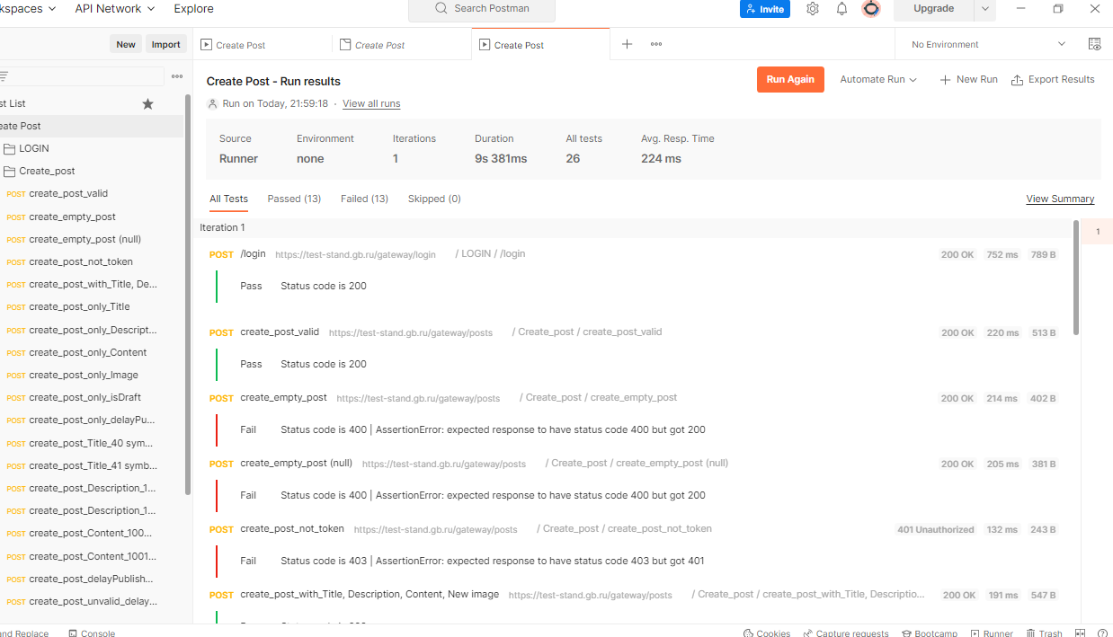

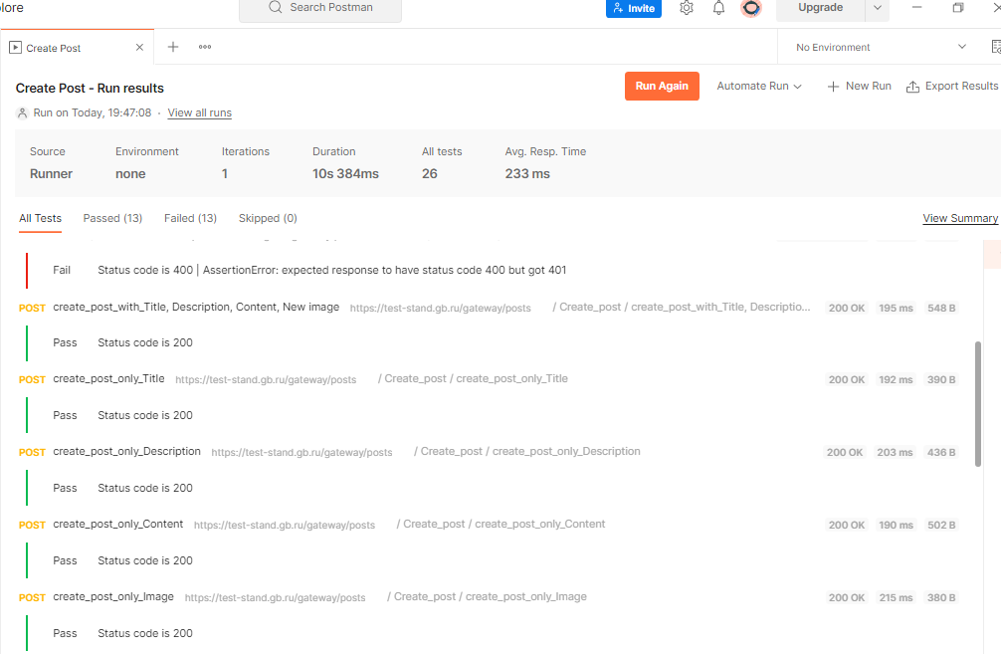

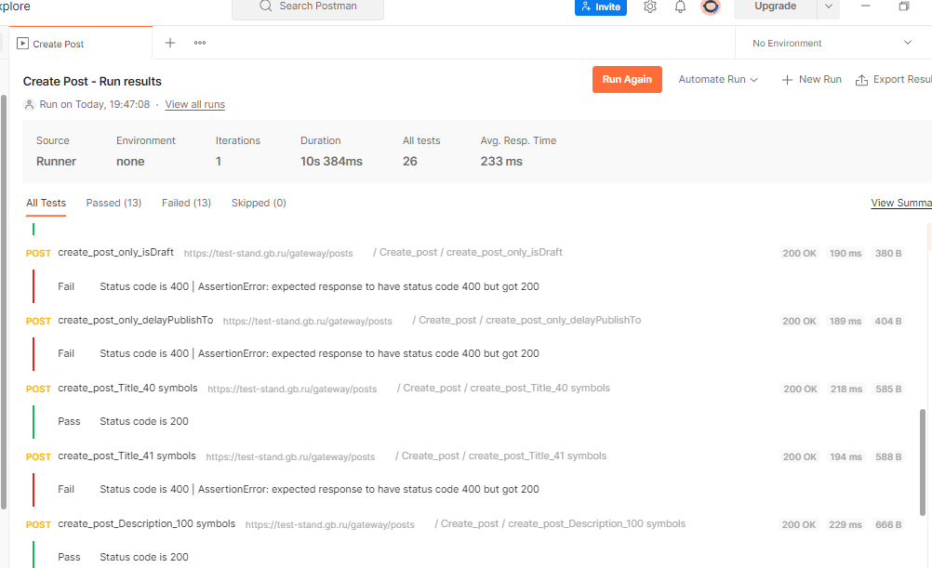

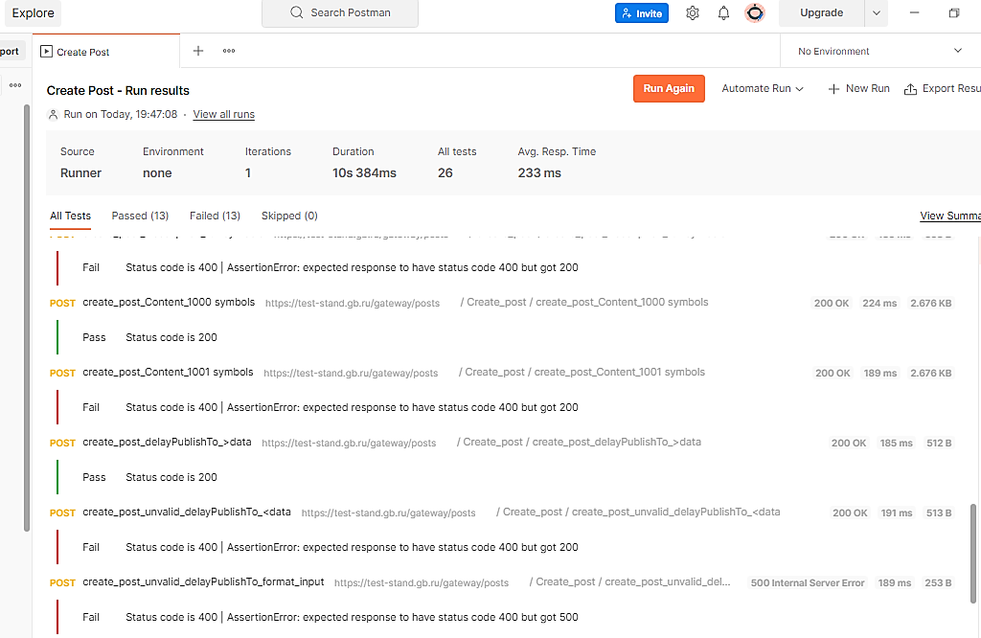

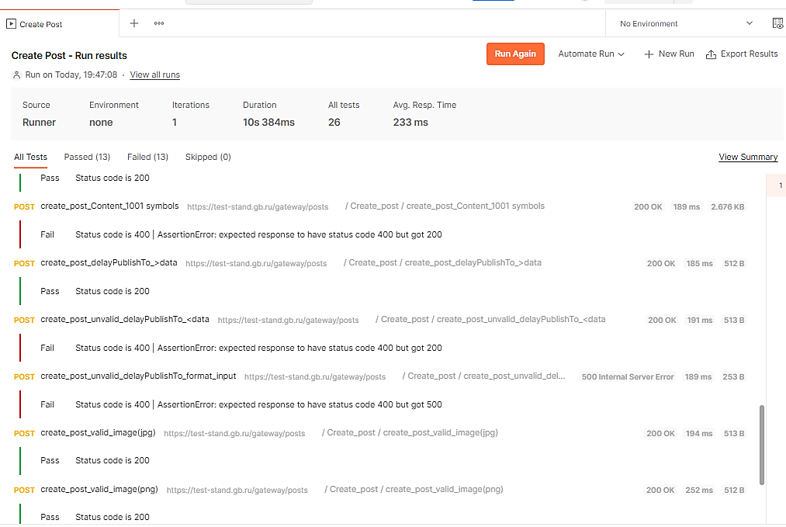

Коллекция с запросами в Postman доступна по следующему адресу: Create Post.postman_test_run.json.

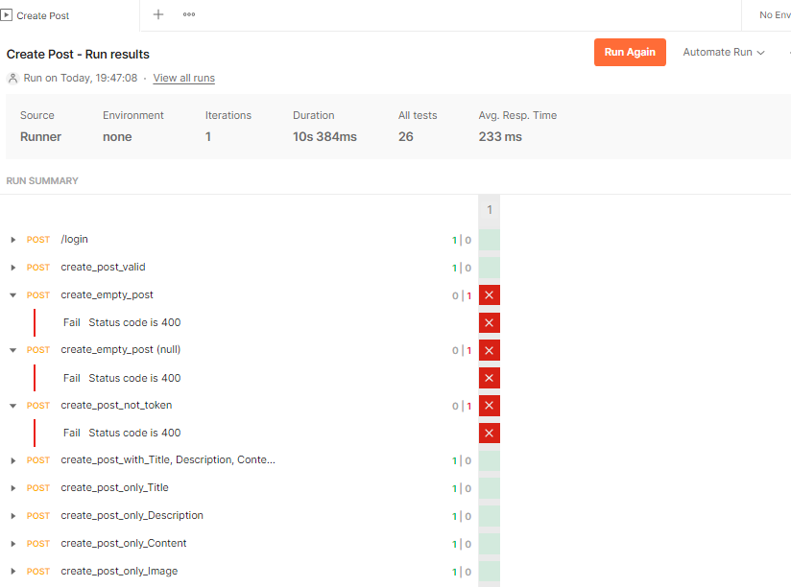Каждый запрос был покрыт тестами, результат прогона всей коллекции можно видеть на скриншоте ниже:

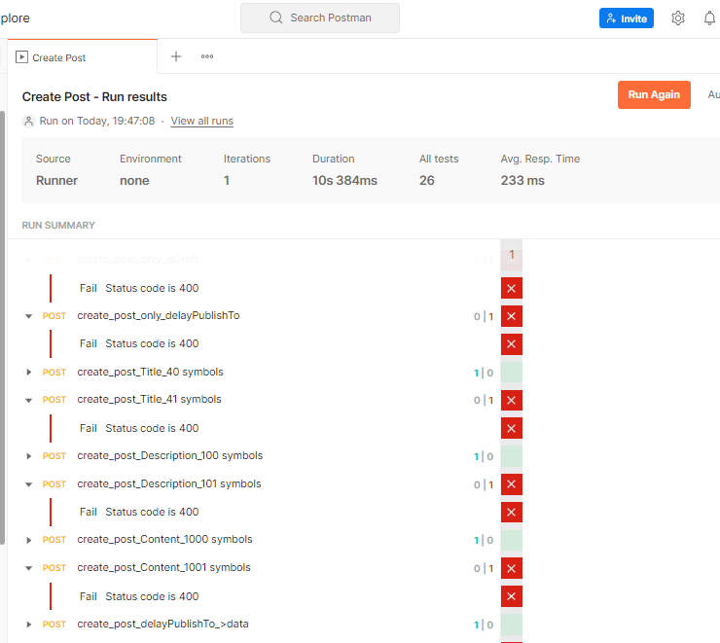

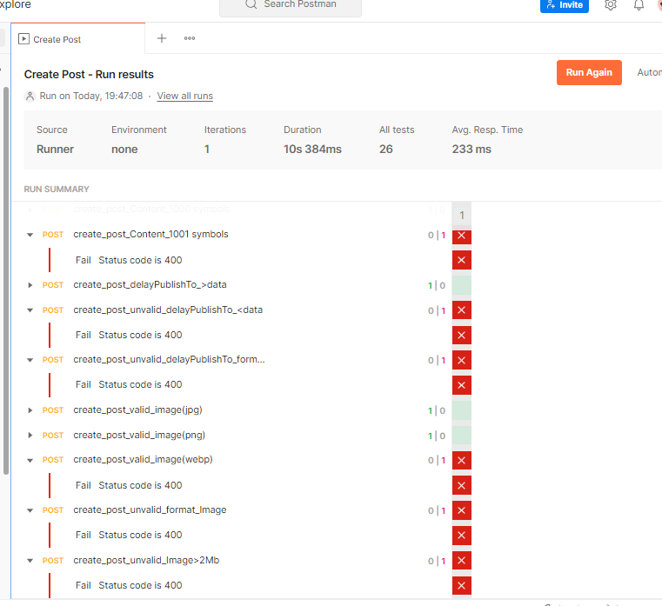

**Статистика по дефектам.**

Мы выбрали Yandex Tracker - баг-трекинговую систему для заведения баг-репортов. Заведенные баг-репорты можно найти по следующему адресу: <https://tracker.yandex.ru/TESTIROVANIEAPI>.

Из 25 багов:

* 13 багов – имеют статус критичный, приоритет высокий.
* 12 багов – имеют статус значительный, приоритет средний.

**Качество объекта тестирования**.

Имеются критические дефекты. На текущий момент, приложение не может быть отдано в релиз. Необходимы правки основного функционала. В результате проведения тестирования:

8% – passed

92% – failed

**РЕКОМЕНДАЦИИ**

Функционал **раздела “СОЗДАНИЕ ПУБЛИКАЦИИ” к** эксплуатациии не готов. Необходимо исправить критические баги, которые в большей степени относятся к корректной работе страницы.